Татар халык авыз иҗаты аша
балаларның сөйләм телен үстерү
Җанлы һәм тапкыр сүзле халык авыз иҗаты әсәрләре балаларда тел матурлыгын тоемлау тәрбиялиләр, сөйләм телен үстерәләр.
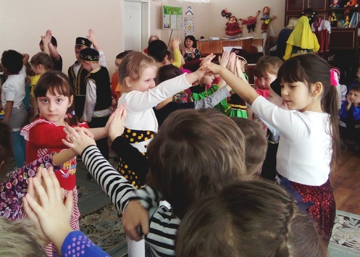
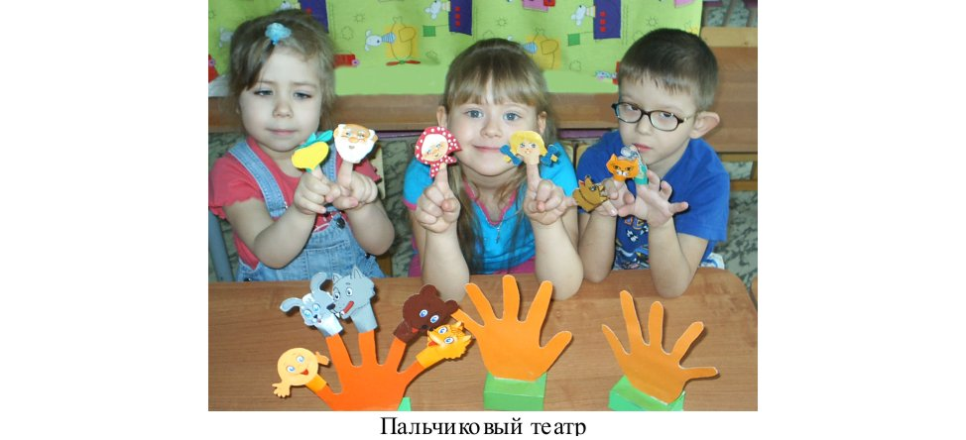
“Олыга утын ярырга”, “Бу бармак бабай”,“Песием, песием, прес!”, “Карга килде казан асты…”кебек бармак уеннарын кечкенәләр белән өйрәнү шөгыльләрне җанландыра, кызыксыну уята, балаларның теле ачылуга, сөйләмен формалаштыруга ярдәм итә. “Әти, әти, әттәти”, “Карга әйтә кар, кар” кебек балаларның хәрәкәт итү ихтыяҗына туры килгән юаткычлар, эндәшләр, мавыктыргычлар, бишек җырлары рифмалашкан авазларны сиземләү, телнең байлыгын һәм матурлыгын тану тәрбияли. Җыр һәм такмакларны, “Куш кулым”, “Шома бас”, “Чума үрдәк, чума каз”, “Кәрия-Зәкәрия” һ.б. җырлы – биюле уеннарны балалар бик яратып башкаралар. Мәкаль һәм әйтемнәрне зурлар, мәктәпкә әзерлек төркемнәре балаларының сөйләм телләрен камилләштерүдә куллану уңай нәтиҗәләр бирә. Халык авыз иҗаты әсәрләреннән балаларга иң якын һәм алар ярата торганы әкиятләр. “Тарталар, тарталар, тартып чыгара алмыйлар”, “Баралар, баралар, ниһаять, барып җитәләр” һ.б. кабатланулар балаларның телен шомартырга, әкиятнең өзекләрен үзлектән сөйләү теләге уятырга ярдәм итәләр.

